共青城市公开招聘政府专职消防员体能测试评分标准

男子1500m评分标准（分钟）
 | 20岁以下 | 20-24岁 | 25-27岁 | 28-30岁 | 31-33岁 | 34-36岁 | 37-39岁 | 40-42岁 | 43-45岁 | 46-48岁 | 49-51岁 | 52-54岁 | 55 岁以上
100 分 | 5′30″ | 5′35″ | 5′40″ | 5′45″ | 5′40″ | 5′45″ | / | / | / | / | / | / | /
95 分 | 5′40″ | 5′45″ | 6′30″ | 6′05″ | 5′50″ | 6′05″ | / | / | / | / | / | / | /
90 分 | 5′50″ | 6′15″ | 6′40″ | 6′15″ | 6′20″ | 6′15″ | / | / | / | / | / | / | /
85 分 | 6′10″ | 6′35″ | 7′00″ | 6′35″ | 6′30″ | 6′35″ | / | / | / | / | / | / | /
80 分 | 6′30″ | 6′55″ | 7′20″ | 6′55″ | 6′50″ | 6′55″ | / | / | / | / | / | / | /
75 分 | 6′50″ | 7′15″ | 7′40″ | 7′15″ | 7′00″ | 7′15″ | / | / | / | / | / | / | /
70 分 | 7′10″ | 7′35″ | 8′00″ | 7′35″ | 7′10″ | 7′35″ | / | / | / | / | / | / | /
65 分 | 7′30″ | 7′55″ | 8′10″ | 7′55″ | 7′30″ | 7′55″ | / | / | / | / | / | / | /
60 分 | 7′50″ | 8′15″ | 8′15″ | 8′15″ | 7′50″ | 8′15″ | / | / | / | / | / | / | /
注：3000米跑折后分为满分40分，考生所得分为成绩分*0.4。
男子俯卧撑评分标准（次/2分钟）
 | 20岁以下 | 20-24岁 | 25-27岁 | 28-30岁 | 31-33岁 | 34-36岁 | 37-39岁 | 40-42岁 | 43-45岁 | 46-48岁 | 49-51岁 | 52-55岁
100分 | 62 | 64 | 66 | 64 | 62 | 60 | 58 | 56 | 54 | 52 | 50 | 48
95分 | 56 | 58 | 60 | 58 | 56 | 54 | 52 | 50 | 48 | 46 | 44 | 42
90分 | 50 | 52 | 54 | 52 | 50 | 48 | 46 | 44 | 42 | 40 | 38 | 36
85分 | 46 | 48 | 50 | 48 | 46 | 44 | 42 | 40 | 38 | 36 | 34 | 32
80分 | 42 | 44 | 46 | 44 | 42 | 40 | 38 | 36 | 34 | 32 | 30 | 28
75分 | 38 | 40 | 42 | 40 | 38 | 36 | 34 | 32 | 30 | 28 | 26 | 24
70分 | 36 | 38 | 40 | 38 | 36 | 34 | 32 | 30 | 28 | 26 | 24 | 22
65分 | 34 | 36 | 38 | 36 | 34 | 32 | 30 | 28 | 26 | 24 | 22 | 20
60分 | 32 | 34 | 36 | 34 | 32 | 30 | 28 | 26 | 24 | 22 | 20 | 18
55分 | 31 | 33 | 35 | 33 | 31 | 29 | 27 | 25 | 23 | 21 | 19 | 17
50分 | 30 | 32 | 34 | 32 | 30 | 28 | 26 | 24 | 22 | 20 | 18 | 16
40分 | 29 | 31 | 33 | 31 | 29 | 27 | 25 | 23 | 21 | 19 | 17 | 15
30分 | 28 | 30 | 32 | 30 | 28 | 26 | 24 | 22 | 20 | 18 | 16 | 14
20分 | 27 | 29 | 31 | 29 | 27 | 25 | 23 | 21 | 19 | 17 | 15 | 13
10分 | 26 | 28 | 30 | 28 | 26 | 24 | 22 | 20 | 18 | 16 | 14 | 12
0分 | 26以下 | 28以下 | 30以下 | 28以下 | 26以下 | 24以下 | 22以下 | 20以下 | 18以下 | 16以下 | 14以下 | 12以下
注：俯卧撑折后分为满分30分，考生所得分为成绩分*0.3。

单杠引体向上（次/2分钟）
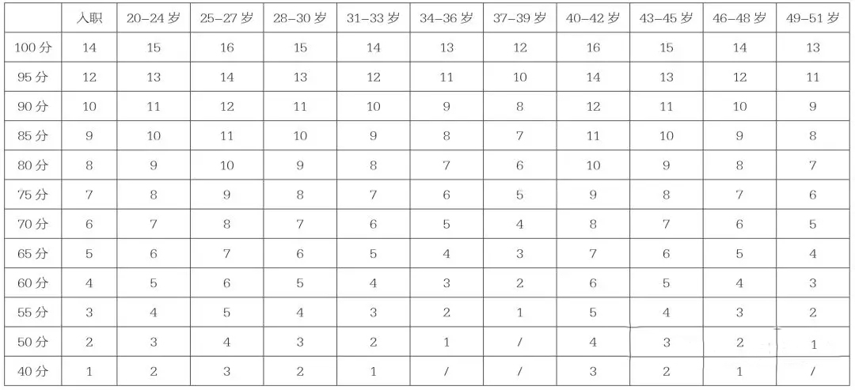
注：单杠引体向上折后分为满分30分，考生所得分为成绩分*0.3。

